DOCUMENTO PARA EL
IMPLEMENTADOR (CLL)

Proyecto: P03R01MDRE GenMar

Este documento detalla los pasos críticos y el orden de ejecución para el despliegue de los objetos de base de datos, incluyendo el plan de contingencia y diccionario de datos.

Autor: Moisés David Ramón Esteban
Fecha: 2026/03/22

1. ORDEN DE EJECUCIÓN DE LAS INSTRUCCIONES (Check)
[ ] Ejecutar el script P03R01MDRE_01CrearDB
[ ] Ejecutar el script P03R01MDRE_02CrearTablas
[ ] Ejecutar el script P03R01MDRE_03CargaInicial
[ ] Ejecutar el script P03R01MDRE_04CrearSPs
[ ] Ejecutar el script P03R01MDRE_05CrearViews

2. GENERACIÓN DE DIAGRAMA
- Sobre la BD seleccionamos la carpeta Database Diagrams, click derecho y seleccionamos New Database Diagram
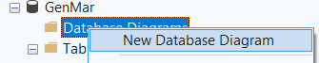

- Veremos una ventana en la que seleccionaremos las tablas de la BD y le damos en agregar
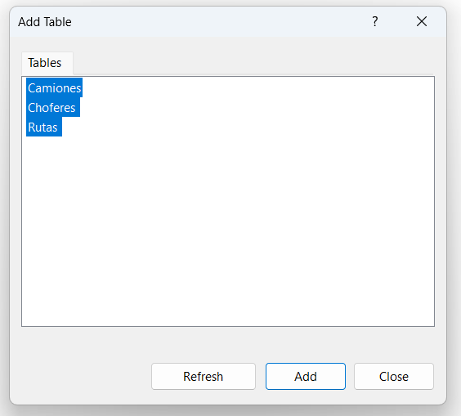

- Se genera un diagrama y lo guardamos
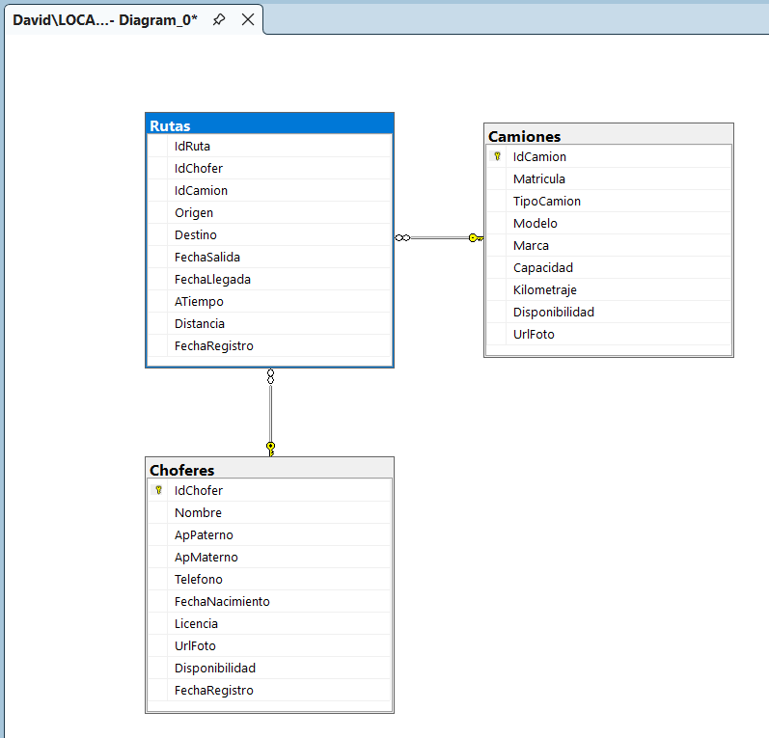
- Veremos que en la misma carpeta Database Diagrams ya tenemos creado nuestro diagrama de base de datos
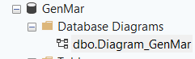

3. CONTINGENCIA
En caso de que la ejecución se interrumpa, se generen conflictos de estructura, o simplemente desee limpiar este entorno de pruebas, proceda a ejecutar el siguiente script:
[ ] Script a ejecutar: P03R01MDRE_06Contingencia

4. DICCIONARIO DE DATOS
TABLA CAMIONES
Campo | Tipo de Dato | Propiedades / Llaves
IdCamion | INT | PK, NOT NULL
Matricula | VARCHAR(50) | NOT NULL
TipoCamion | VARCHAR(50) | NOT NULL
Modelo | INT | NOT NULL
Marca | VARCHAR(50) | NOT NULL
Capacidad | INT | NOT NULL
Kilometraje | FLOAT | NOT NULL
Disponibilidad | BIT | NOT NULL
UrlFoto | VARCHAR(255) | NULL

TABLA CHOFERES
Campo | Tipo de Dato | Propiedades / Llaves
IdChofer | INT | PK, NOT NULL
Nombre | VARCHAR(100) | NOT NULL
ApPaterno | VARCHAR(100) | NOT NULL
ApMaterno | VARCHAR(100) | NOT NULL
Telefono | VARCHAR(15) | NOT NULL
FechaNacimiento | DATE | NOT NULL
Licencia | VARCHAR(50) | NOT NULL
UrlFoto | VARCHAR(255) | NULL
Disponibilidad | BIT | NOT NULL
FechaRegistro | DATETIME | NOT NULL

TABLA RUTAS

Campo | Tipo de Dato | Propiedades / Llaves
IdRuta | INT | PK, NOT NULL
IdChofer | INT | FK, NOT NULL
IdCamion | INT | FK, NOT NULL
Origen | VARCHAR(200) | NOT NULL
Destino | VARCHAR(200) | NOT NULL
FechaSalida | DATETIME | NOT NULL
FechaLlegada | DATETIME | NOT NULL
ATiempo | BIT | NOT NULL
Distancia | FLOAT | NOT NULL
FechaRegistro | DATETIME | NOT NULL

4. APROBACIÓN
APROBACION
Elaboró: Moisés David Ramón Esteban |  | Elaboró: Misés David Ramón Esteban
Puesto: Developer |  | Puesto: Líder Técnico
Fecha: 2026/03/23 |  | Fecha: 2026/03/23
Firma |  | Firma
CONTROL DE CAMBIOS
Revisión | 01 | 2 Paginas | Todo el documento | Emisión del documento inicial | 2026/03/23

